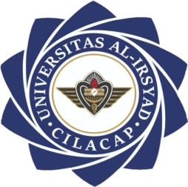

IMPLEMENTASI DAN EVALUASI TERAPI OKSIGEN NASAL KANUL PADA Tn. H DENGAN GANGGUAN PERTUKARAN GAS
PADA KASUS CONGESTIVE HEART FAILURE (CHF)
DI RUANG BOUGENVILLE RSUD CILACAP

KARYA TULIS ILMIAH
Diajukan dalam rangka penyelesaian pendidikan
Diploma III Keperawatan Universitas Al-Irsyad Cilacap
Tahun Akademik 2022/2023

Oleh
ARUNI OKTALINA
NIM. 106120009

PROGRAM STUDI D3 KEPERAWATAN
FAKULTAS ILMU KESEHATAN
UNIVERSITAS AL – IRSYAD
CILACAP
2023

HALAMAN PERSETUJUAN
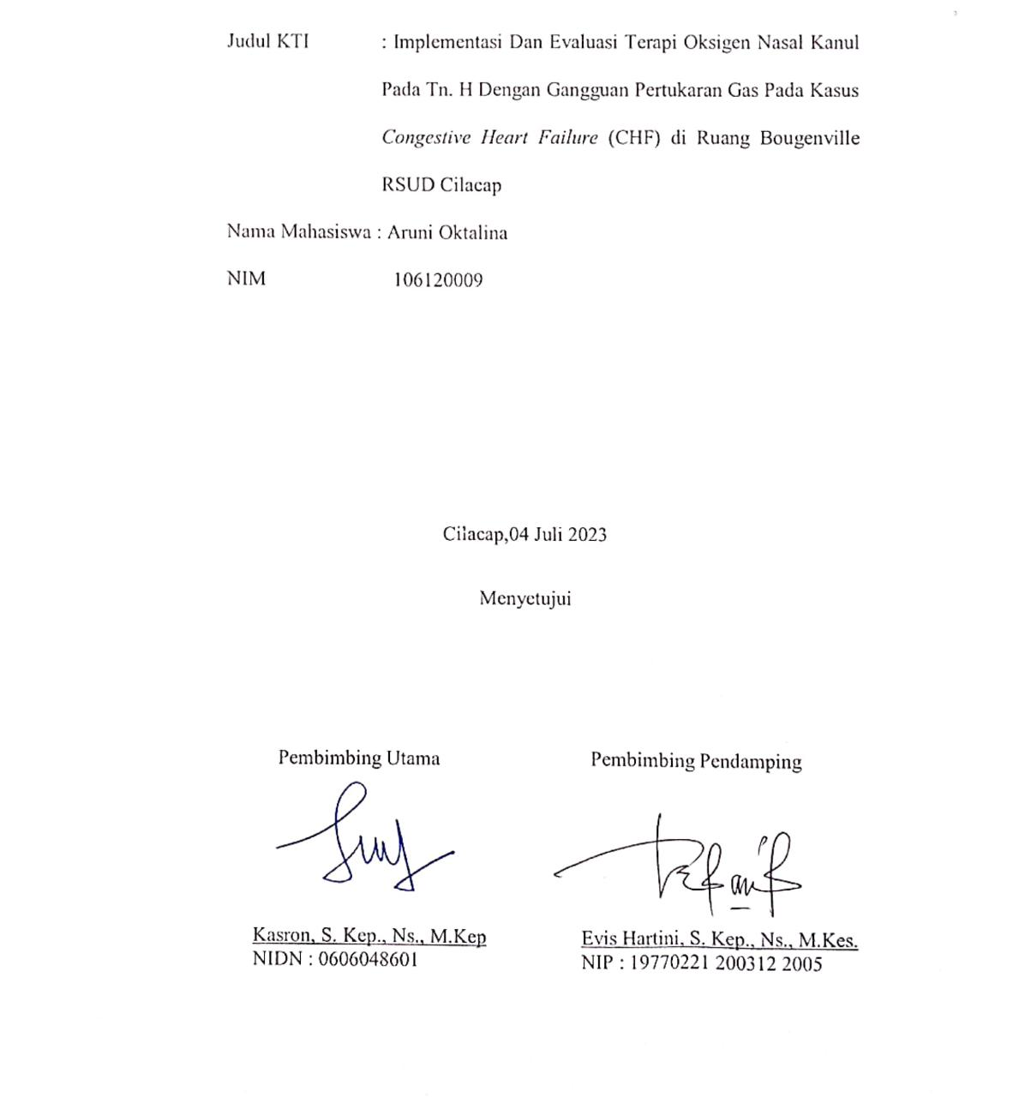

HALAMAN PENGESAHAN

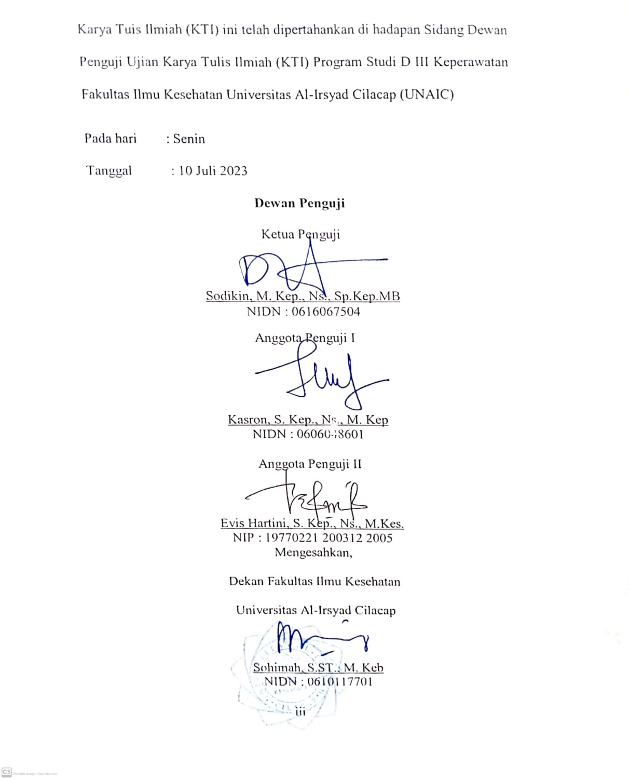

HALAMAN PERNYATAAN ORISINALITAS
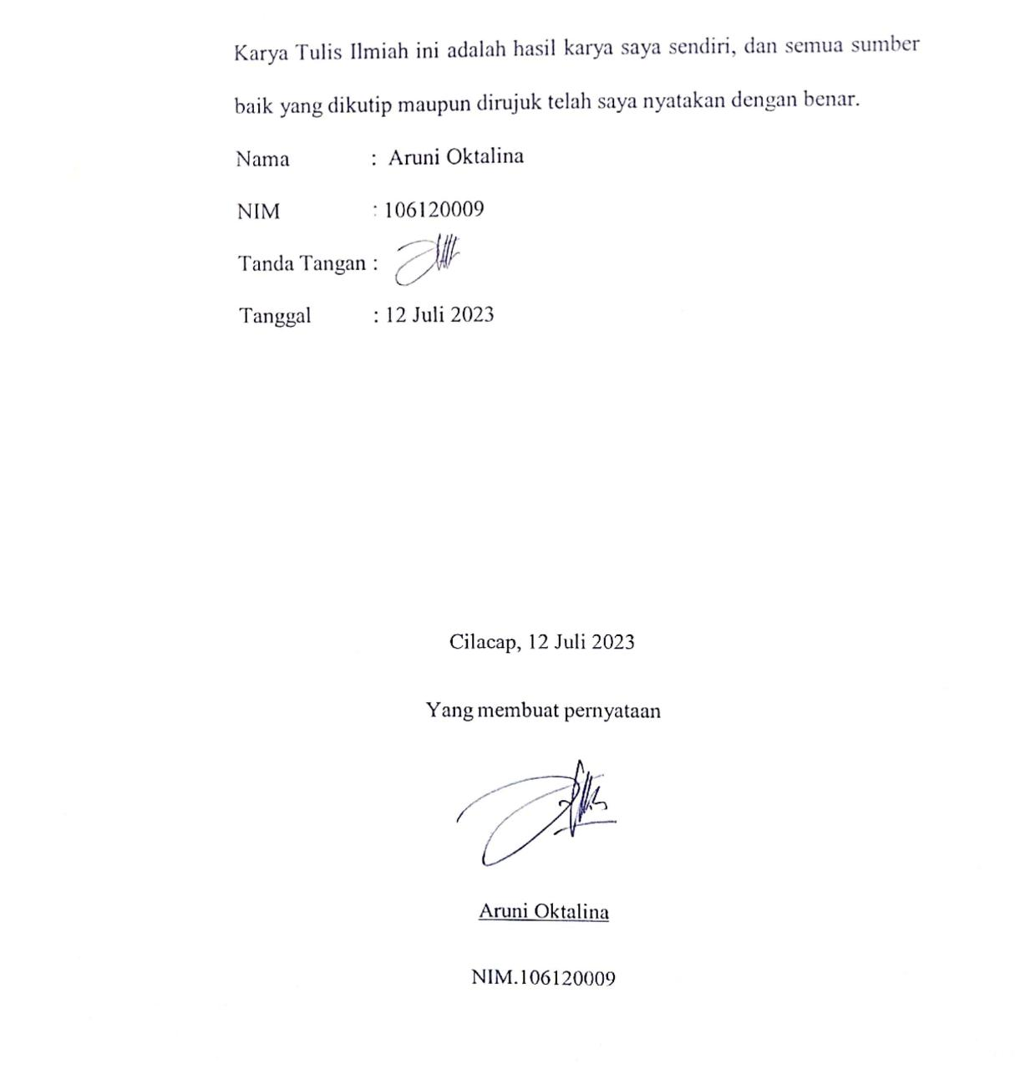

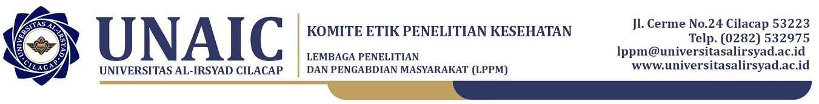

KETERANGAN LAYAK ETIK
DESCRIPTION OF ETHICAL EXEMPTION
"ETHICAL EXEMPTION"
No.1753/280/03.6.1
Protokol penelitian versi 1 yang diusulkan oleh :
The research protocol proposed by
Peneliti utama : Aruni Oktalina
Principal In Investigator
Nama Institusi : Universitas Al-Irsyad cilacap
Name of the Institution
Dengan judul:
Title
"Evaluasi Implementasi Terapi Oksigen Nasal Kanul Pada Pasien Dengan Masalah Keperawatan Gangguan Pertukaran Gas di RSUD Cilacap"
"Evaluation of the Implementation of Nasal Cannula Oxygen Therapy in Patients with Nursing Problems with Impaired Gas Exchange at Cilacap Hospital"
Dinyatakan layak etik sesuai 7 (tujuh) Standar WHO 2011, yaitu 1) Nilai Sosial, 2) Nilai Ilmiah, 3) Pemerataan Beban dan Manfaat, 4) Risiko, 5) Bujukan/Eksploitasi, 6) Kerahasiaan dan Privacy, dan 7) Persetujuan Setelah Penjelasan, yang merujuk pada Pedoman CIOMS 2016. Hal ini seperti yang ditunjukkan oleh terpenuhinya indikator setiap standar.
Declared to be ethically appropriate in accordance to 7 (seven) WHO 2011 Standards, 1) Social Values, 2) Scientific Values,
3) Equitable Assessment and Benefits, 4) Risks, 5) Persuasion/Exploitation, 6) Confidentiality and Privacy, and 7) Informed Concent, referring to the 2016 CIOMS Guidelines. This is as indicated by the fulfillment of the indicators of each standard.
Pernyataan Laik Etik ini berlaku selama kurun waktu tanggal 05 Juli 2023 sampai dengan tanggal 05 Juli 2024.
This declaration of ethics applies during the period July 05, 2023 until July 05, 2024.

July 05, 2023
Professor and Chairperson,
Widyoningsih, M.Kep., Ns.Sp.Kep.Kom.
KATA PENGANTAR

Assalamualaikum Warrahmatullah Wabarakatuh.
Alhamdulillahirabbil’alamin, seluruh puji dan syukur panjatkan pada kehadirat Allah SWT yang telah memberi rahmat dan hidayah-Nya, sehingga penulis dapat menuntaskan penyusunan Karya Tulis Ilmiah ini dengan judul “Implementasi Dan Evaluasi Terapi Oksigen Nasal Kanul Pada Tn. H Dengan Gangguan Pertukaran Gas Pada Kasus Congestive Heart Failure (CHF) di Ruang Bougenville RSUD Cilacap” Karya Tulis Ilmiah ini disusun selaku salah satu ketentuan untuk menempuh ujian Diploma III Keperawatan di Universitas Al-Irsyad Cilacap.
Dalam penataan Karya Tulis Ilmiah ini, penulis menyadari jika penulis masih jauh dari kata sempurna disebabkan keterbatasan ilmu serta pengalaman penulis. Tetapi demikian penulis berupaya mempersembahkan Karya Tulis Ilmiah dengan sebaik- baiknya supaya bisa mempunyai manfaat bagi banyak pihak. Oleh sebab itu, penulis bersedia menerima seluruh wujud kritik serta anjuran yang membangun.
Dalam pembuatan Karya Tulis Ilmiah ini penulis banyak mendapat bimbingan dan dukungan dari berbagai pihak, oleh karena itu pada kesempatan ini penulis mengucapkan terima kasih kepada yang terhormat :
- Allah SWT yang telah memberikan kesehatan dan segala nikmat-Nya yang tak terhingga, sehingga Karya Tulis Ilmiah ini dapat terselesaikan.
- Teristimewa ucapan terima kasih kepada orang tua tersayang Alm. Idris dan Umi Salamah, S.Pd.I serta keluarga yang memberikan kasih sayang, dukungan, do’a, nasehat, serta semangat.
- Sarwa, AMK., SPd., M. Kes selaku Ketua Universitas Al-Irsyad Cilacap
- Sodikin, M.Kep., Ns., Sp.Kep.MB Selaku Ketua Program Studi D III Keperawatan Universitas Al-Irsyad Cilacap.
- Kasron, S. Kep., Ns., M. Kep sebagai dosen pembimbing utama yang telah berkenan menyediakan waktu, tenaga dan pikiran untuk membimbing.
- Evis Hartini, S.Kep, Ns., M. Kes. Selaku pembimbing II yang telah memberikan perhatian, membimbing dan mengarahkan penulis.
- Semua dosen jurusan keperawatan Universitas Al – Irsyad Cilacap yang telah memberikan bimbingan, wawasan dan ilmu yang bermanfaat.
- Mochamad Wahyunisyar, terima kasih untuk dukungan, semangat, serta telah menjadi tempat berkeluh kesah dan pendengar yang baik.
- Teman - teman yang memberikan dukungan semangat serta membantu dalam proses penyelesain Karya Tulis Ilmiah.
Akhir kata, dengan seluruh kerendahan hati penulis mengucapkan terima kasih yang tidak terhingga pada seluruh pihak yang membantu, dengan harapan Karya Tulis Ilmiah ini dapat bermanfaat bagi penulis dan pembaca aamiin.
Wassalamualaikum warrahmatullahi wabarakatuh

DAFTAR ISI

HALAMAN PERSETUJUAN i
HALAMAN PENGESAHAN.................................................................................ii
HALAMAN PERNYATAAN ORISINALITAS ii
KETERANGAN LAYAK ETIK............................................................................iv
KATA PENGANTAR v
DAFTAR ISI vii
DAFTAR TABEL x
DAFTAR GAMBAR..............................................................................................xi
DAFTAR BAGAN xii
BAB I PENDAHULUAN 1
A. Latar Belakang 1
B. Rumusan Masalah 5
C. Tujuan Penulisan 5
D. Manfaat Penulisan 6
BAB II TINJAUAN PUSTAKA DAN KERANGKA TEORI 7
A. Konsep Congestive Heart Failure (CHF) 7
a. Definisi Congestive Heart Failure (CHF) 7
b. Klasifikasi Congestive Heart Failure (CHF) 7
c. Etiologi Congestive Heart Failure (CHF) 9
d. Patofisiologi Congestive Heart Failure (CHF) 10
e. Mnifestasi Klinis Congestive Heart Failure (CHF) 12
f. Pemeriksaan Penunjang Congestive Heart Failure (CHF) 13
g. Penatalaksanaan Congestive Heart Failure (CHF) 15
h. Komplikasi Congestive Heart Failure (CHF) 17
B. Konsep Gangguan Pertukaran Gas 18
a. Definisi Gangguan Pertukaran Gas 18
b. Etiologi Gangguan Pertukaran Gas 18
c. Tanda dan Gejala Gangguan Pertukaran Gas 18
d. Patofisiologi Gangguan Pertukaran Gas 19
e. Penatalaksanaan 20
C. KONSEP TERAPI OKSIGEN 21
a. Definisi Terapi Oksigen 21
b. Manfaat Terapi Oksigen 25
c. Prosedur Terapi Oksigen Secara Singkat 25
d. Komplikasi Terapi Oksigen 26
D. Hubungan Atau Mekanisme Teknik Oksigen Dengan Gangguan Pertukaran Gas 26
E. Potensi Kasus Mengalami Gangguan Pertukaran Gas 27
F. Pathways 28
BAB III METODE STUDI KASUS 30
A. Rancangan Studi Kasus 30
B. Subjek Studi Kasus 31
C. Fokus Studi Kasus 32
D. Definisi Operasional 32
E. Instrumen Studi Kasus 33
F. Metode Pengumpulan Data 33
G. Langkah – langkah Studi Kasus 34
H. Lokasi dan Waktu Studi Kasus 36
I. Analisis Data dan Penyajian Data 36
J. Etika Studi Kasus 37
BAB IV HASIL STUDI KASUS 39
A. Asuhan Keperawatan 39
1. Pengkajian 39
2. Analisa Data 44
3. Diagnosis Keperawatan 45
4. Intervensi Keperawatan 45
5. Implementasi Keperawatan 47
6. Evaluasi Keperawatan 51
B. Pembahasan 55
C. Keterbatasan Studi Kasus 63
BAB V KESIMPULAN DAN SARAN 64
A. KESIMPULAN 64
B. SARAN 65
DAFTAR PUSTAKA 66
LAMPIRAN 69

DAFTAR TABEL

Tabel 2 1 Kapasitas Nasal Kanul 22
Tabel 2.2 Kapasitas Masker Sederhana 23
Tabel 2.3 Kapasitas Rebreathing Mask 24
Tabel 2.4 Kapasitas Non Rebreating Mask 24
Tabel 3.5 Definisi Operasional 32

DAFTAR GAMBAR
Gambar 2.2 Nasal kanul 22
Gambar 2.3 Masker sederhana 23
Gambar 2.4 Rebreathing mask 23
Gambar 2.5 Non rebreathing mask 24
Gambar 2.6 Venturi 25

DAFTAR BAGAN

Bagan 2.1 pathways gangguan pertukaran gas 28
Bagan 2.2 Pathways CHF 29

